***Государственное бюджетное образовательное учреждение Саратовской области «Школа-интернат для обучающихся по адаптированным образовательным программам г. Маркса»***

**Доклад**

*для выступления на заседании*

*методического объединения на тему:*

***Патриотическое воспитание через игровую программу***

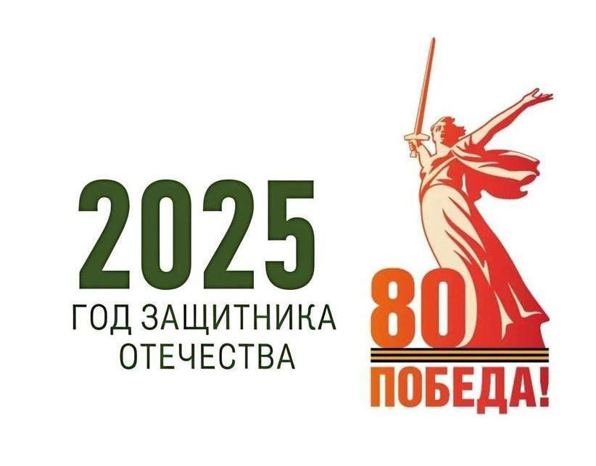

***Подготовила:*** *педагог-организатор*

*Зеленская И.В.*

*2025г.*

*Введение*

Патриотическое воспитание является ключевым элементом формирования гражданского сознания и уважения к своей стране. В современных условиях, когда молодежь все больше времени проводит в цифровом пространстве, использование игровых программ как инструмента патриотического воспитания становится особенно актуальным. Игры могут не только развлекать, но и формировать определенные ценности, включая любовь к родине.

**Основные аспекты патриотического воспитания через игровые программы**

*1. Интерактивное обучение*

Игровые программы позволяют создать интерактивную среду, в которой участники могут погрузиться в историю своей страны, изучить культурные традиции и героические события. Например, исторические квесты или театральные постановки, основанных на реальных событиях из истории России, которые помогают детям лучше усвоить материал, погружаясь в атмосферу той эпохи.

*2. Формирование командного духа*

Многие игры предполагают командное взаимодействие, что способствует развитию навыков сотрудничества и взаимопомощи. Участники учатся работать в команде, что является важным аспектом гражданской ответственности и общей цели — защиты интересов своей страны.

*3. Развитие критического мышления*

Через решение задач и преодоление препятствий в играх участники развивают критическое мышление и способность принимать решения. Эти навыки необходимы для формирования активной позиции гражданина, который способен осознанно подходить к вопросам патриотизма и своему месту в обществе.

4. Создание эмоциональной связи с историей

Игры зачастую вызывают сильные эмоции, что способствует созданию личной связи с историческими событиями и персонажами. Когда игроки чувствуют себя частью исторического контекста, они более склонны развивать патриотические чувства и гордость за свою страну.

**Примеры патриотических игровых программ**

*1. Исторические квесты*

В таких играх участники могут исследовать значимые места, изучать биографии известных личностей и участвовать в реконструкциях исторических событий. В рамках исторической даты – День снятия блокады Ленинграда и Дня Победы педагоги проводили квест «Тропами войны» и «Мы помним!», в которых ребята проходили определённые станции с заданиями. За успешное прохождение этапа ребята получили конверт с заданием следующего этапа. Формат мероприятия детям очень понравился, видимо потому что он совмещен с интерактивом, как известно, это немаловажно для детей с ОВЗ.

*2. Культурные викторины и конкурсы*

Викторины, посвященные культуре России, её традициям и достижениям, помогают участникам узнать больше о своей стране и сформировать чувство гордости.

Викторины проводят педагоги и много мы проходим различных викторин в формате онлайн, это уже вошло в привычный формат. Конечно при взаимодействии с информационными технологиями дети работают с большим интересом. Но! Когда есть мотивация для участия, например, призы и сувениры дети не менее охотно играют.

Конкурсов и фестивалей в нынешнем году проводится очень много, мы стараемся охватить максимум из возможного, но конечно особенности развития детей дают о себе знать. Художественная деятельность более практична в нашем случае, ведь многие дети отлично владеют различными техниками рисования и декоративно-прикладного творчества, да и педагоги каждый раз придумывают что-то интересное. Что касается же сценической деятельности – вокал, танцы и театральная деятельность, в данном направлении имеются некоторые трудности. Запоминание текста, движений, настроение детей – это всё усложняет процесс подготовки, но, тем не менее, мы стараемся подстраиваться под ритмы и возможности. Данный синтез позволяет порой делать очень интересные номера. Таковым я бы назвала номер, с которым мы заняли место Лауреата на областном конкурсе. Прочтение стихотворения под музыку. Ничего необычного, казалось бы, но это для зрителя возможно так, а для меня, как для педагога была проведена работа, в которой я увидела возможности ребенка. Он смог раскрыться по-другому.

*3. Театральные постановки на историческую тематику.*

Дети или подростки могут участвовать в спектаклях, основанных на важных событиях и персонажах отечественной истории. Например, постановка о героях Великой Отечественной войны или о выдающихся личностях русской культуры, которые мы готовим к важным датам, например, Дню Победы. В этом году патриотизму посвящен целый год, поэтому начиная с первых дней января мы постоянно говорим на эту тему, готовимся к конкурсам и фестивалям. Это позволяет не только погрузиться в историю, но и развивать чувства гордости за свою страну. Мальчишки охотно примеряют роль юных героев войны.

*4. Импровизационные игры*

Участники могут выполнять сценки на темы патриотизма, где им предлагается разыграть ситуации, связанные с проявлением мужества, дружбы и любви к Родине. Такие игры помогают развивать креативность и умение работать в команде.

*5*.*Эстафеты и конкурсы с элементами театрализации*

Проведение спортивных мероприятий, таких как эстафеты или конкурсы, где участники выступают в роли защитников страны, воспитывая в себе ответственность за будущее своей страны. Мероприятия из этой категории проводятся на постоянной основе и дети в них участвуют с огромной отдачей. Одно из значимых , пожалуй, спортивно-военизированная эстафета, где ребята могут ощутить себя бойцами и проявить лучшие качества характера в стремлении победить.

*Заключение*

Использование игровых программ в патриотическом воспитании открывает новые горизонты для взаимодействия с подростками и детьми. Интерактивные методы обучения, эмоциональная вовлеченность и развитие важных жизненных навыков создают основу для формирования настоящих патриотов своей страны. Поддержка и внедрение таких программ в образовательные учреждения должно стать одним из приоритетных направлений государственной политики в области патриотического воспитания.